DEJAVNOSTI ZA OTROKE 4 SKUPINE OPB (2.-3. razred) (11.5. – 15.5.2020)
Dragi učenci,
ponovno je pred nami nov teden, s tem pa tudi novi predlogi in ideje za pestro preživljanje prostega časa.
Se vidimo kmalu, do takrat pa ostanite zdravi.
Učiteljica Janja

Kot v večini teh tednov, vam tudi v tem tednu za sprostitev ponujam možnost, da prisluhnete pravljici z naslovom: » Se me kaj bojite?« (Avtorica: Svetlana Makarovič)
https://www.facebook.com/nusa.zivec/videos/2832521213491468/UzpfSTEwMDAwMjAwODUxNjI5MzpWSzo0MjgyNjk4ODM4NDIyNzcz/

Prav tako lahko v teh dneh, če vam bo vreme dopuščalo nekaj časa preživite v naravi. Tako sem dobila nekaj idej za igre na prostem:
- Pikica stoj;
- med dvema ognjema;
- ristanc;
- skrivalnice;……

Da boste v tem tednu tudi kaj ustvarjalni, si lahko sami izdelate stojalo za svoja domača pisala. Vse kar potrebujete za izdelavo stojala je:
- Trši plastični lonček/ konzerva
- vroče lepilo
- volna,
- drobni material (gumbi, kamni,..)
Postopek dela:
Najprej bi vas želela opozoriti, da pri tem za pomoč prosite svoje starejše sorojence ali pa starše. Lončke poljubno okrasite z volno in ostalimi dodatki. Dodaš in ustvariš lahko kar želiš. Tukaj naj tvoja domišljija nima konca. Ko ti bo tvoje stojalo dovolj všeč, da bi vanj položil pisala in ga ponosno postavil na svojo mizo je tvoje delo končano.
Bila bi zelo vesela, če bo kdorkoli s svojim izdelkom tako zadovoljen, da bi ga želel deliti z mano, da to tudi stori. Vesela bom fotografij vašega ustvarjanja.
https://www.facebook.com/groups/1098485526844136/
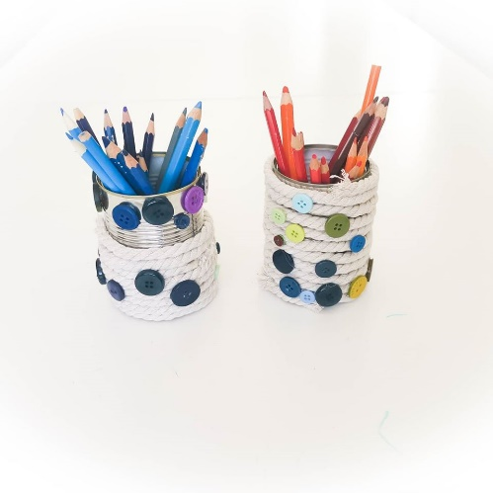

Kot ideja za sprostitev in razvijanje vaše fine motorike sem pripravila idejo za igro v pesku.
Doma poiščite nekoliko večji in globok pladenj oz. posodo v katero nasujte pesek v kolikor ga imate. Če pa ga nimate lahko za to uporabite tudi pšenični ali koruzni zdrob. Nasujete ga toliko, da prekrijete celotno dno posode/pladnja.
Nato si sami ali pa prosite koga od odraslih, da vam na list papirja nariše različne oblike. Nato jih vi poskušajte s svojimi prsti poustvariti v pesku/zdrobu. Potrudite se, da bi vaš izdelek bil čimbolj podoben tistemu, ki ga boste imeli narisanega na papirju.
https://www.facebook.com/BeKidish/photos/a.1003929019733838/2678471812279542/?type=3&theater
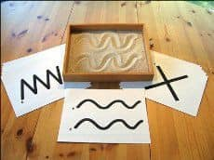

Kot zadnjo dejavnost pa sem se odločila, da bo dejavnost, ki bo malo za vaše možgančke. Doma poiščite papirnate krožnike. V kolikor jih nimate pa lahko uporabite navadne bele liste. Nato vzemite poljubno pisalo in na levo stran krožnika/papirja napišite eno veliko tiskano črko, na desno stran pa to isto malo tiskano črko. Sami se odločite za število uporabljenih črk (min. priporočljivo št. črk: 5). Nato krožnike/ papirje razrežite čez polovico, tako da dobite dva lista. Na enem je velika tiskana črka, na drugem pa mala tiskana. Razrežete jih lahko v poljubnih oblikah. Nato črke dajte na kup, dobro premešajte in igra se lahko začne.
Igra poteka na način, da iščete pare črkam. Vsaki veliki tiskani črki poskusite najti malo tiskano črko.
Ko ugotovite, da vam je igra prelahka, jo lahko postavite na višji nivo in uporabite več črk.
Kot popestritev te igre pa lahko dodate še zadnjo stopnjo. Za vsako črko, ki ste jo uporabili, narišite na en list papirja nekaj kar se začne s to črko (predmet, žival, rastlina,…). Nato pa igra poteka na način, da poiščete par (velika tiskana črka – mala tiskana črka – beseda, ki se začne na to črko.)
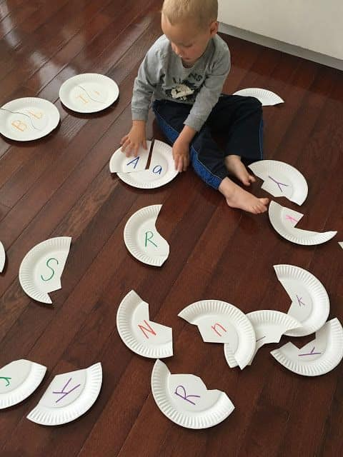

https://www.facebook.com/BeKidish/photos/a.1003929019733838/2627374307389293/?type=3&theater

